08.04.2020
Задание: читать слоги по карточке
Прослушать рассказ, ответить на вопросы
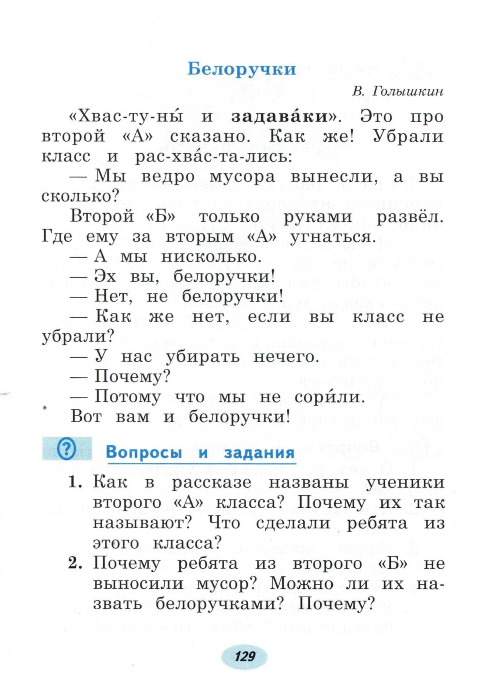
10.04.2020
Задание: читать слоги по карточке, прочитать слова. Прослушать рассказ, ответить на вопросы
